房地产继承、遗赠转移登记粤省事全程网办
操作指引

珠海市不动产登记中心
2023年7月

目录
1.申办入口 1
1.1微信小程序 1
2.办理业务 2
2.1办理流程 3
2.2实名认证 4
2.3权证校验 7
2.4办理须知 8
2.5办理业务 9
2.5.1基本信息 9
2.5.2申请内容 14
2.5.3询问事项 18
2.5.4上传材料 19
2.5.5确认信息 20
2.5.6提交签名 21
3.电子签名 22
3.1 “E签宝”电子签名 22
3.1.1短信通知 22
3.1.2文件盖章 26
3.1.3人脸认证 31
3.2“粤信签”电子签名 34

1.申办入口
办理此业务，有两个入口，分别为：“粤省事微信小程序”和“粤省事app”,接下来我们以“微信小程序”为例来说明办理此业务的流程。

1.1微信小程序
打开手机微信，在搜索栏按钮，在搜索页面 通过“小程序”来搜索“粤省事”小程序，如下图所示：
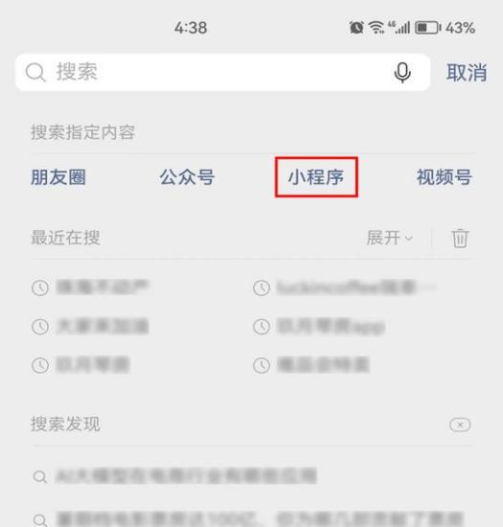
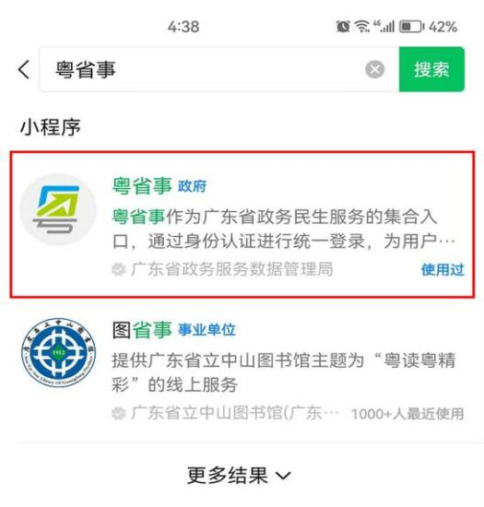
在搜索结果中，点击“粤省事”，进入“粤省事”小程序。进入粤省事小程序后，将所在城市切换为“珠海”后，点击“更多服务”按钮，进入更多服务页面，如下图所示：
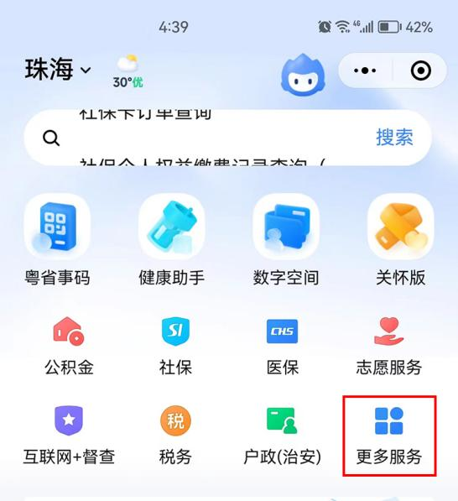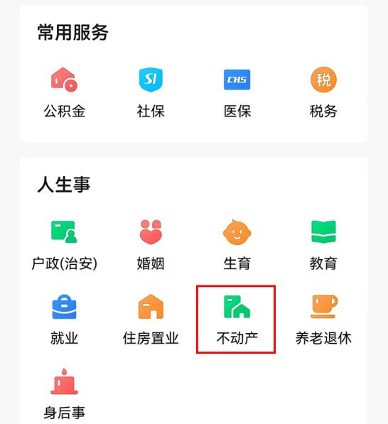
然后在不动产页面，点击“不动产网上申办”，进入不动产网上申办页面，如下图所示：
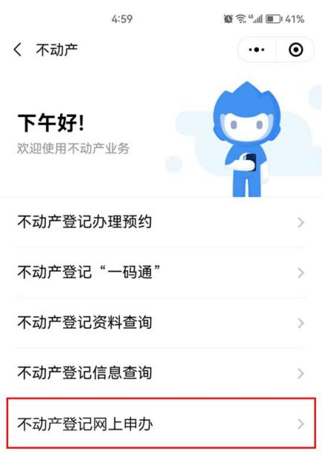

2.办理业务
进入到“不动产登记网上申办”页面后，选择需要办理的业务细项，进行办理，如下图所示：
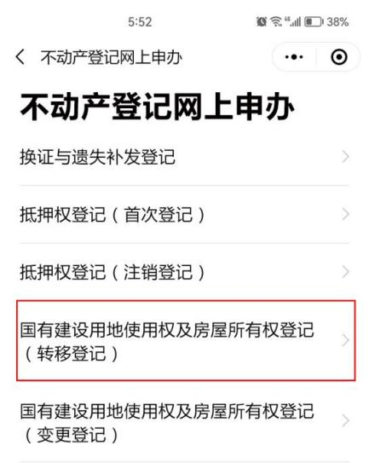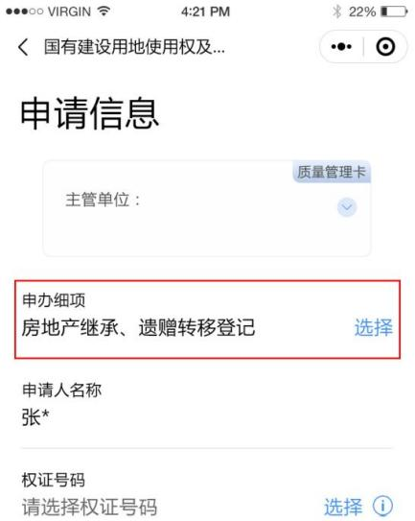
这里以“房地产继承、遗赠转移登记”为例来说明网上申办的办理流程。

2.1办理流程
在“粤省事”小程序中办理“房地产继承、遗赠转移登记”业务，办理流程为：①基本信息→②证书信息→③询问事项→④上传材料→⑤确认信息。
业务办理及政务部门审批流程，如下图所示：
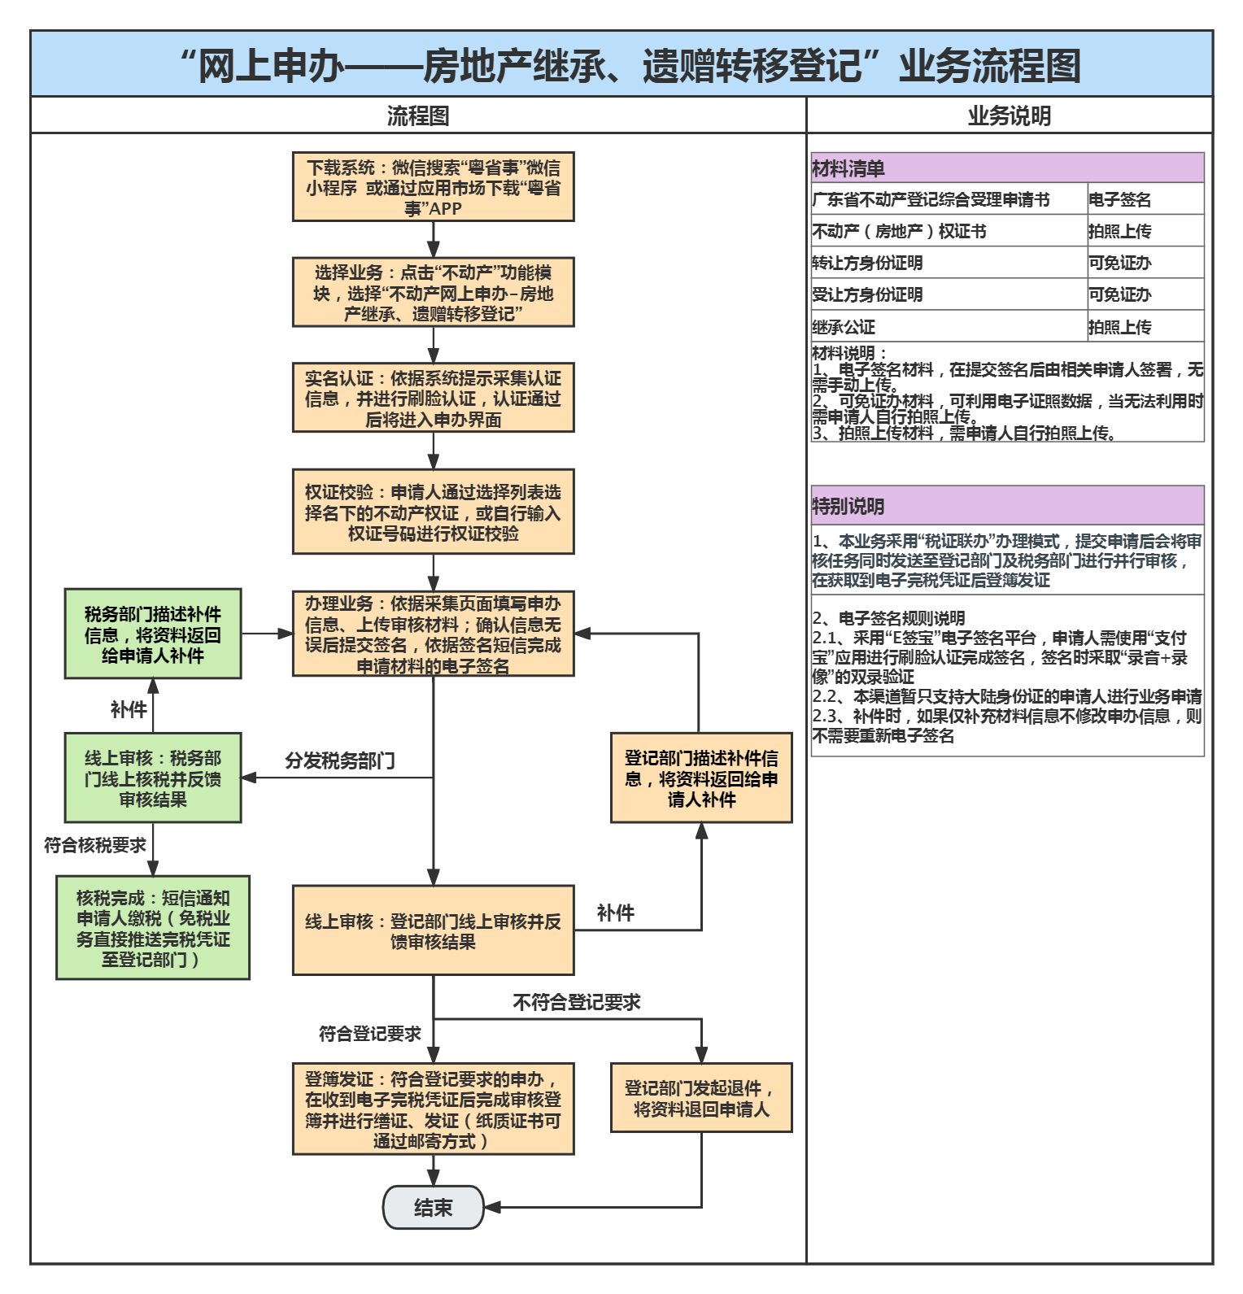

2.2实名认证
点击“国有建设用地使用权及房屋所有权登记（转移登记）”业务，系统弹窗提示“本次操作需要您进行人脸登录验证”，如下图所示：
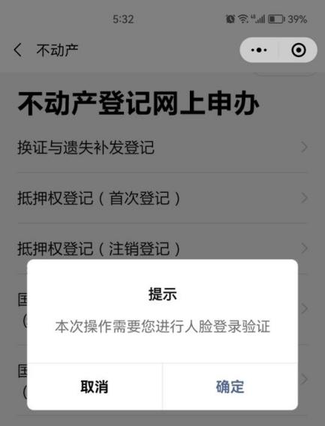
点击“确定”按钮，开始进行人脸登录验证，如下图所示：
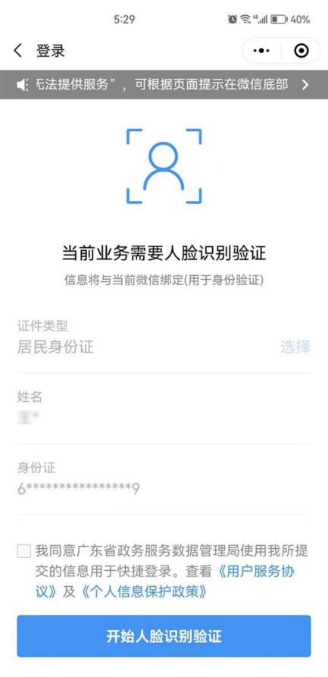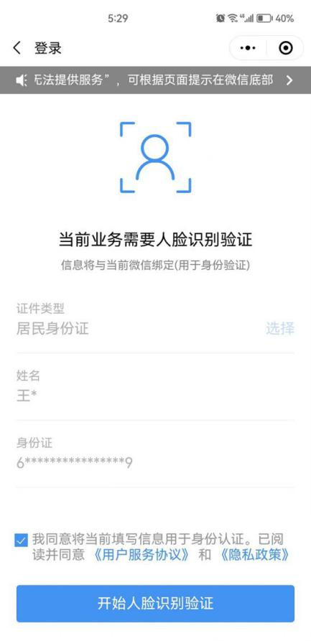
在人脸识别页面，勾选“我同意将当前填写信息用于身份认证。已阅读并同意《用户服务协议》和《隐私协议》”后，开始人脸识别认证，人脸认证时请保持脸在检测出框内，认证成功后，页面自动跳转到“授权登录”页面，如下图所示：
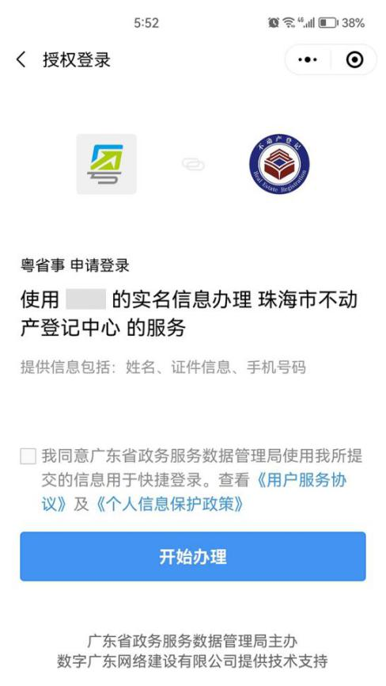
在“授权登录”页面，勾选“我同意广东省政务服务数据管理局使用我所提交的信息用于快捷登录。查看《用户服务协议》及《个人信息保护政策》”，点击“开始办理”按钮，进入“申请页面”页面，在此页面，开始办理此业务，如下图所示：
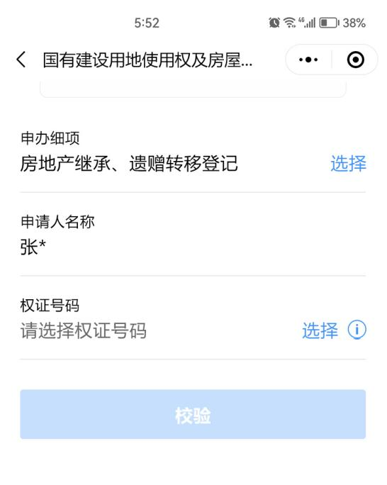

2.3权证校验
在“申请信息”页面，点击“权证号码”输入框，系统根据申请人名称自动查询出申请人名下的不动产权证号码，可进行选择，也可点击输入框输入权证号码；权证号码选择或者输入完毕后，点击校验，进行校验，如下图所示：
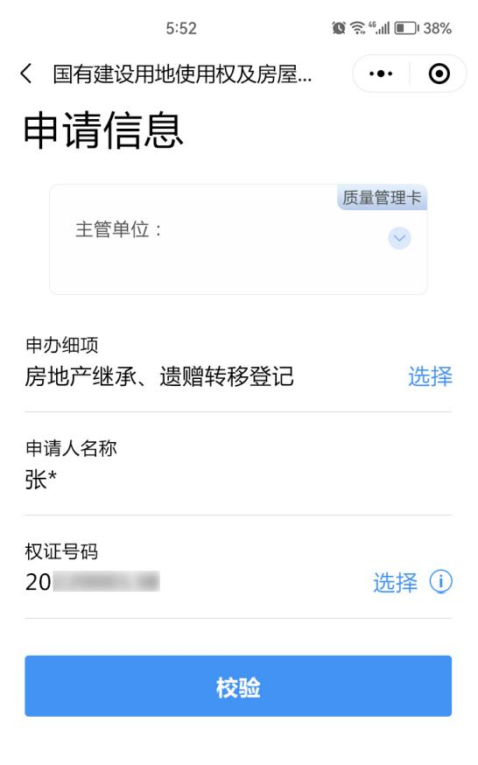
校验通过后，进入“办理须知”页面。

2.4办理须知
申请信息校验通过后，系统会跳转到“办事须知”页面，阅读后可滑动至页面最下方，勾选“我已认真阅读并同意上述办理须知”，点击“开始办理”即可，如下图所示：
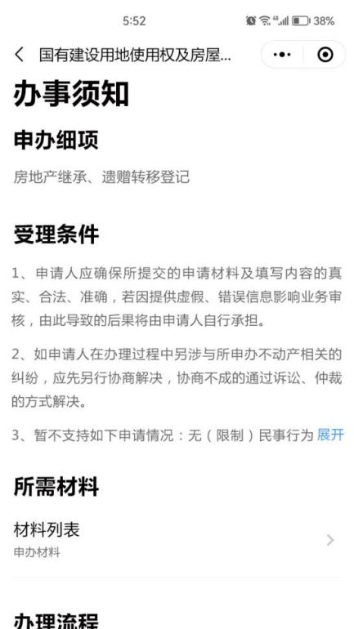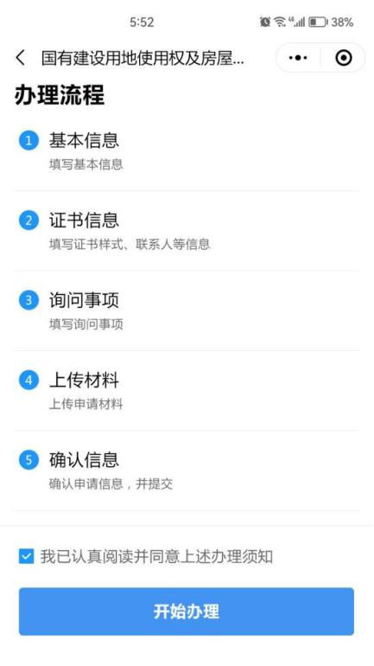

2.5办理业务

2.5.1基本信息
点击“开始办理”后，系统会跳转到“基本信息”页面，该页面展示了“不动产信息”“转让方”“税务信息”信息和“受让方”信息，如下图所示：
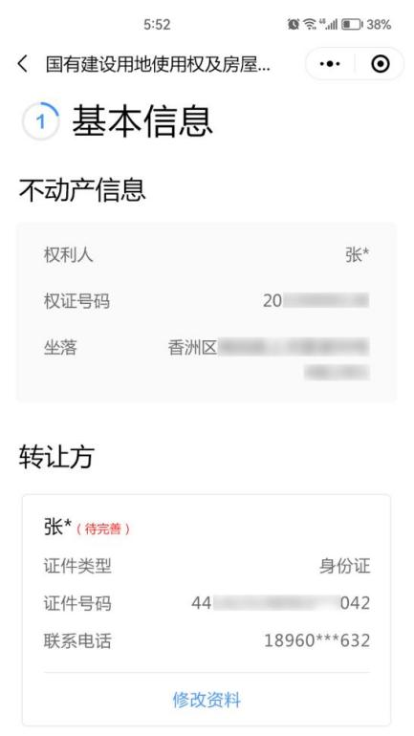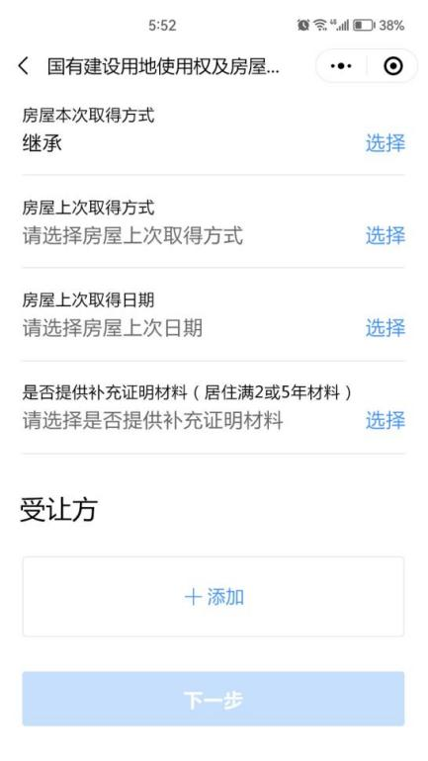

2.5.1.1转让方信息
转让方中有带“待完善”红色字样的，表示转让方信息不完整，需要进行完善。点击“修改资料”按钮，进入“转让方”信息页面，在此页面完善转让方信息，如下图所示：
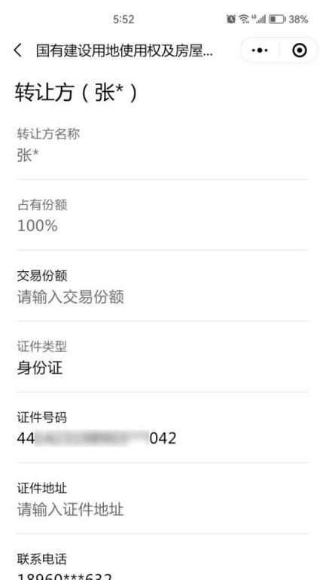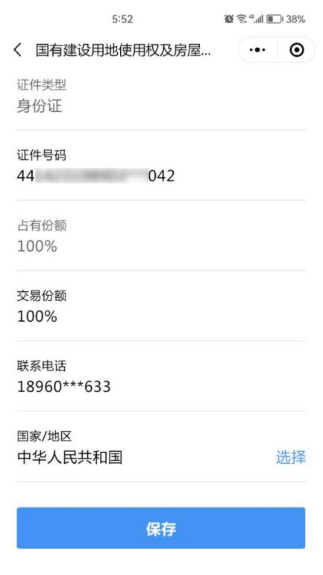
在转让方信息页面，填写交易份额、证件地址等信息，填写完毕后点击“保存”按钮，进行保存，保存成功后，系统自动返回到“基本信息”界面。

2.5.1.2税务信息
转让方信息填写完毕后，根据实际情况填写税务信息，如下图所示：
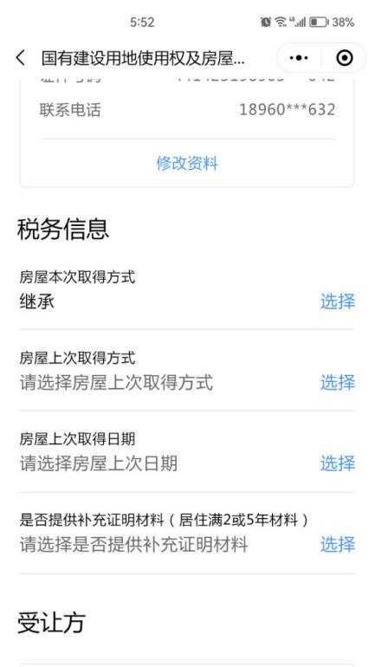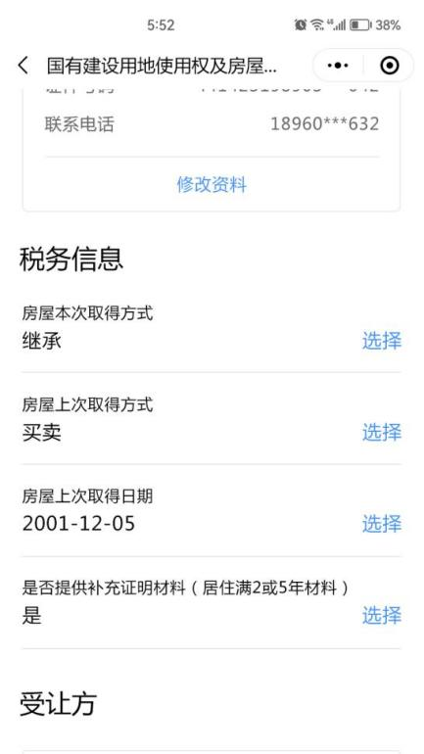

2.5.1.3受让方信息
税务信息填写完毕后，点击“添加”按钮，添加受让方，如下图所示：
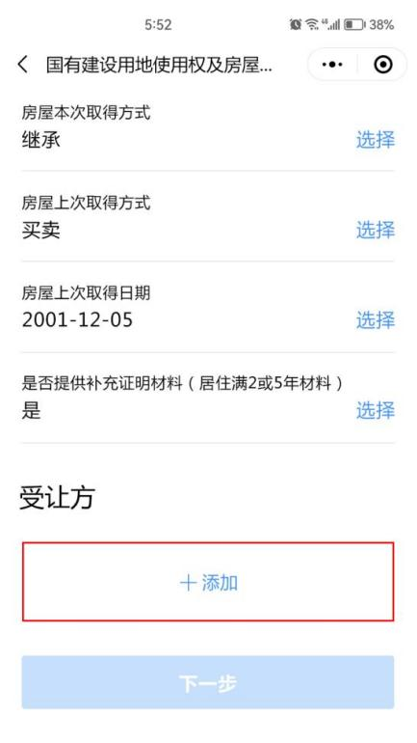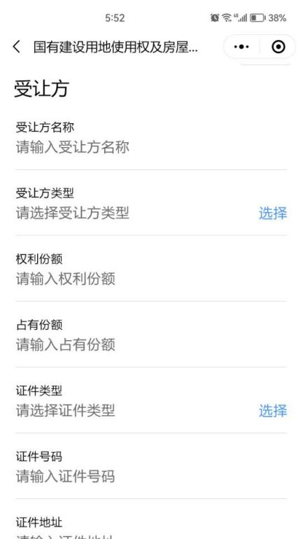
在“受让方”信息页面，按实际情况填写受让方名称、证件号码、权利份额等信息，填写完毕后，点击“添加”按钮，确认添加，如下图所示：
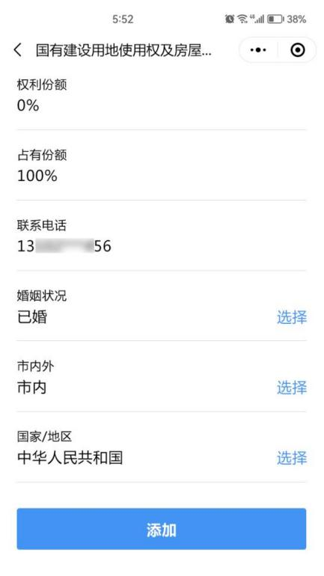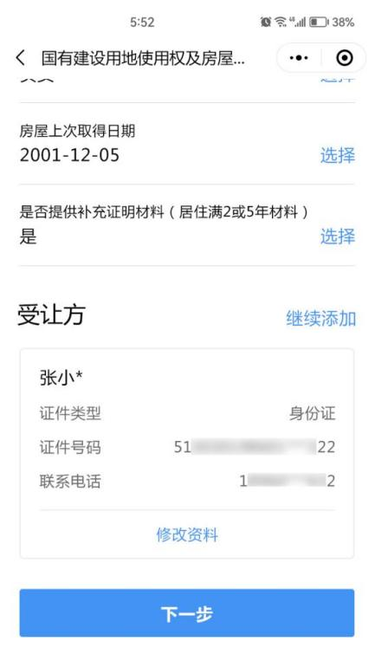
受让方添加成功后，自动返回“基本信息”页面，在此页面，如需继续添加受让方，可点击“继续添加”按钮，继续添加。如果受让方已添加完毕，可点击“下一步”按钮，进入“申请内容”页面，进行下一步操作。

2.5.2申请内容
在“申请内容”页面，需要填写“证书信息”、“联系人信息”等内容。

2.5.2.1权证样式
登记原因选择完毕后，需要选择此业务的权证样式。
权证样式，包含两种样式，分别为：“不动产权证纸质证书”和“不动产权证电子证书”。权证样式默认为“不动产权证纸质证书”，可通过选择按钮，进行修改。
当权证样式选择“纸质证书”时，会出现“邮递信息”此时需要填写收件人的姓名，联系电话与邮递地址，确保证书能送达。
点击“填写”按钮， 进入“邮递信息”页面，填写邮递地址，如下图所示：
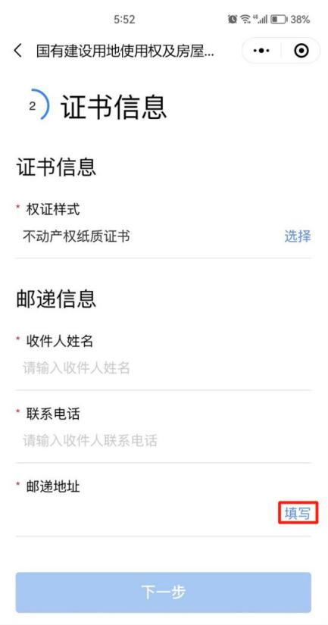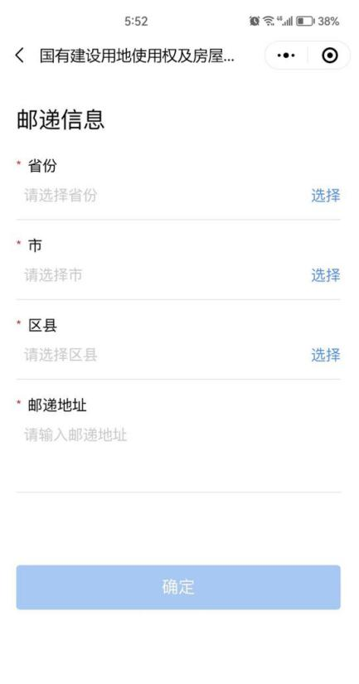
邮寄信息填写完毕后点击“确定”按钮，页面自动返回上一页，如果权证样式选择“不动产权证电子证书”，则无需填写邮递地址，如下图所示：
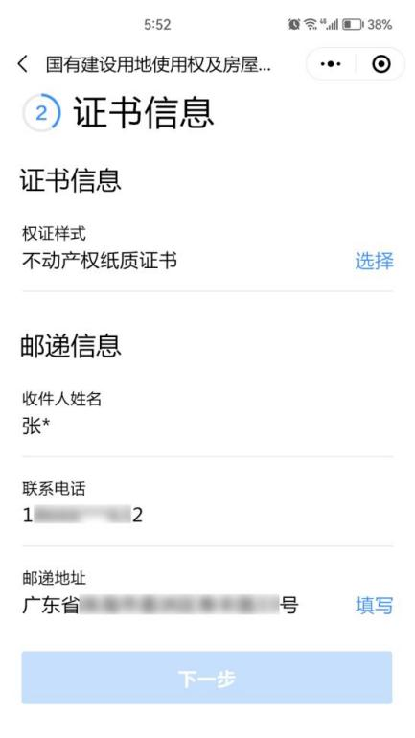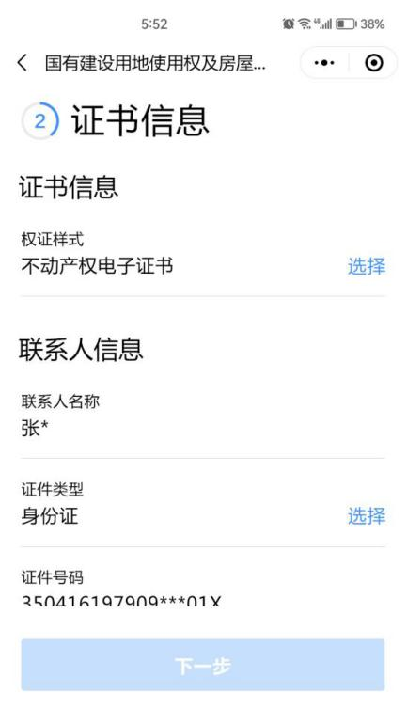

2.5.2.3联系人信息
权证样式填写完毕后，下一步需要填写“联系人信息”，将联系人信息填写完毕后，点击“获取验证码”的按钮，收到短信后，输入验证码；确认无误后，可以进行下一步的操作，点击“下一步”按钮。如下图所示：
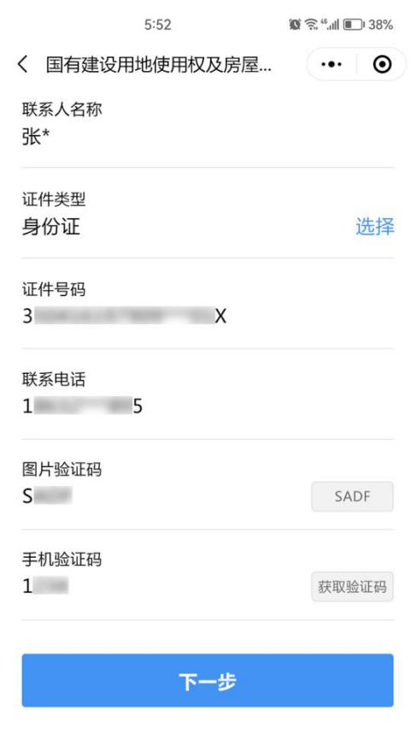

2.5.3询问事项
申请内容填写完毕后，点击“下一步”按钮，进入到“询问事项”界面，阅读并选择“是否/有无”，随后勾选“我已阅读上述事项，已选择的事项是我的真实意愿”，选择完毕后即可点击“下一步”，进入到下一个操作，如下图所示：

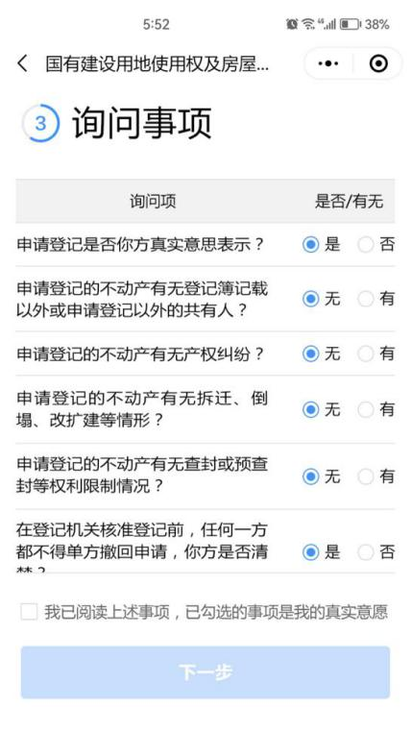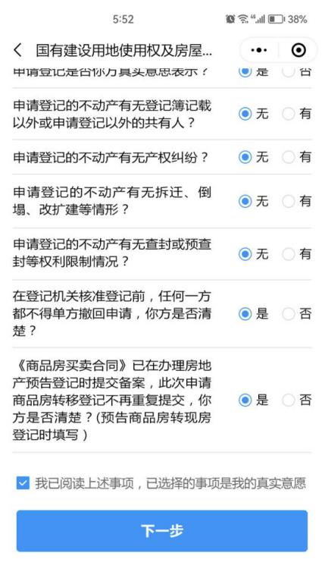

2.5.4上传材料
询问事项填写完毕后，进入到“上传材料”界面，需要上传“转让方身份证明”“受让方身份证明”“不动产权属证书”“析产协议”“离婚证/离婚析产资料”，点击“+”的图标，弹出“上传本地照片”和“获取电子证照”，可以选择其中一个方式上传，上传完毕后可点击“下一步”按钮，进入下一个阶段，如下图所示：
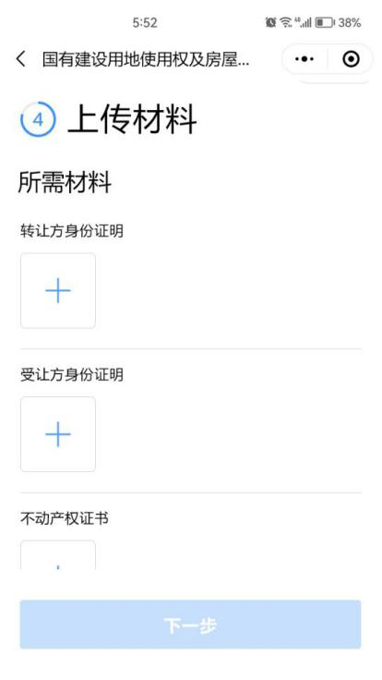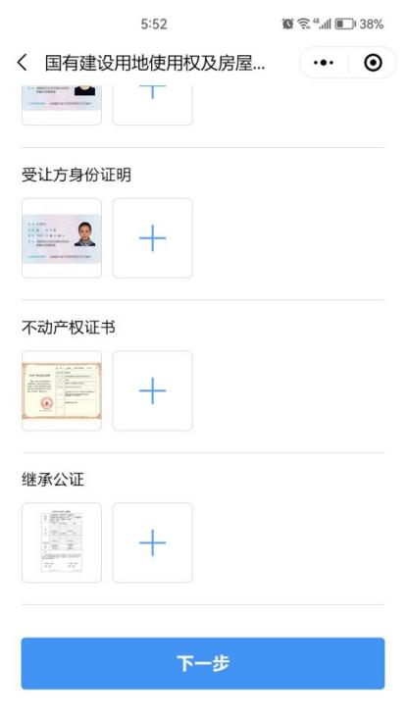

2.5.5确认信息
材料上传完毕后，点击“下一步”进入到“确认信息”阶段。
如果信息有误，可点击对应标题后的“修改”按钮，进入到相应的页面进行修改；如果信息核对无误，可点击“提交签名”按钮，提交申办信息，如下图所示：
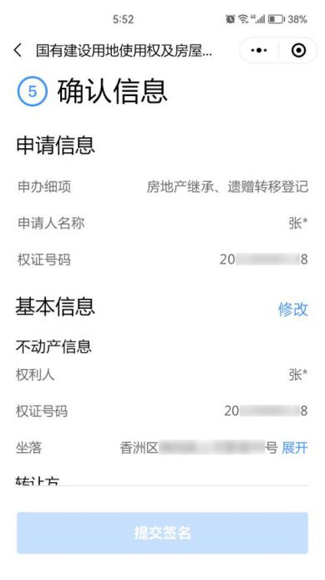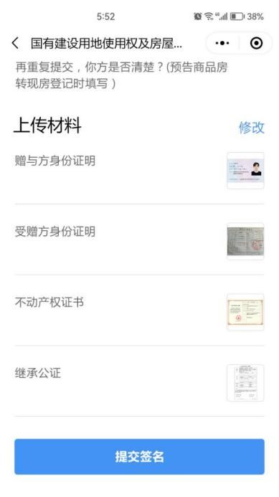

2.5.6提交签名
申办提交后，界面显示“提交成功”字样，表示该申办已提交成功，接下来需要留意手机短信，并采用电子签名（章）方式完成相关文件的签署。当界面显示“提交失败”字样，表示本次提交失败，可以重新提交试试看，如有疑问可拨打联系电话咨询相关工作人员，如下图所示：
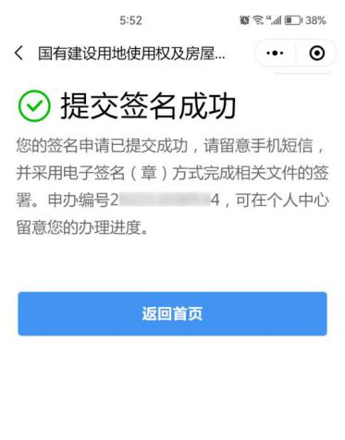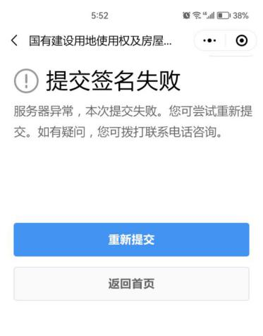

3.电子签名
申办提交成功后，进入电子签名阶段。有两种电子签名方式，分别为：e签宝、粤信签。
系统会根据申办的申请人类型进行判断，如果申请人为大陆居民，则使用“e签宝”进行签署，如果申请人为港澳居民，则使用“粤信签”进行签署。

3.1 “E签宝”电子签名

3.1.1短信通知
申办提交成功后，如果申请人为大陆居民时，即可收到来自“e签宝”发送的短信通知。点击短信中的连接，进行签署，如下图所示：
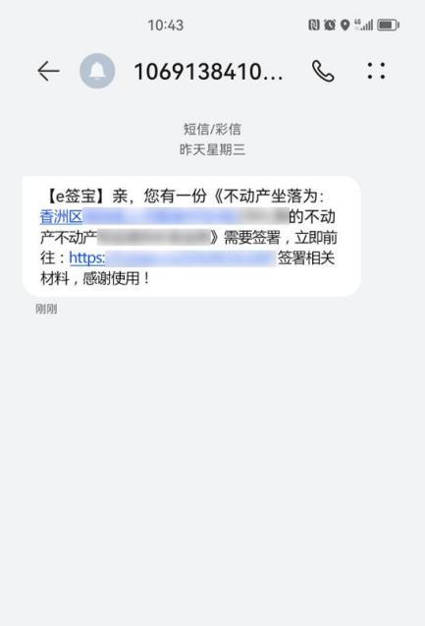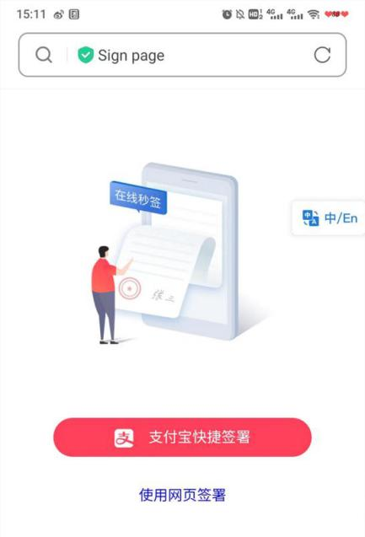
点击“支付宝快捷签署”按钮后，弹窗选择“打开”按钮，进入“支付宝”中“e签宝”页面，如下图所示：
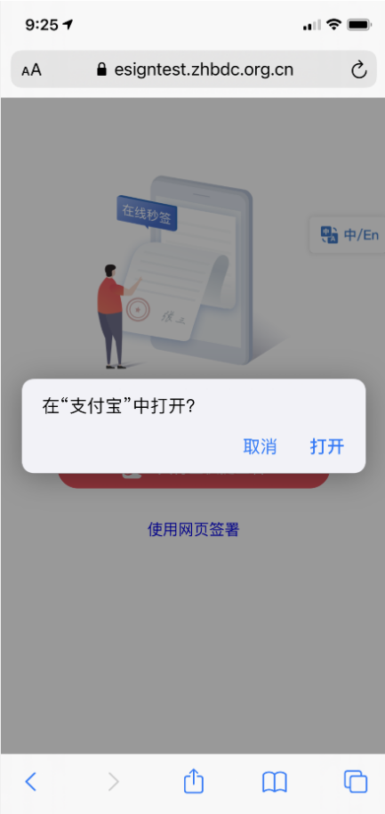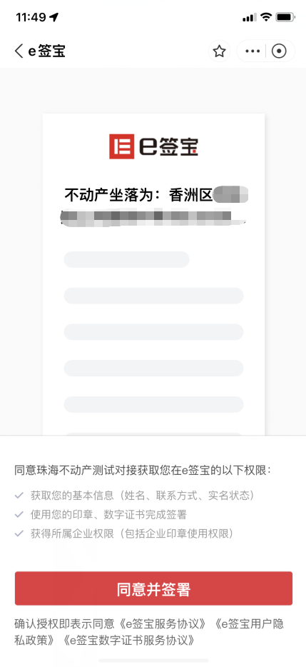
认真阅读相关授权信息，点击“同意并签署”进入到“文件签署”的页面，点击“确认”按钮，进入“文件签署”页面，如下图所示：
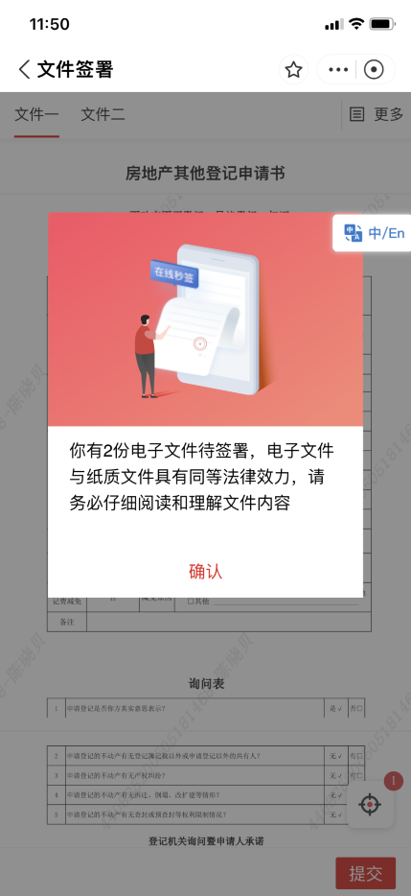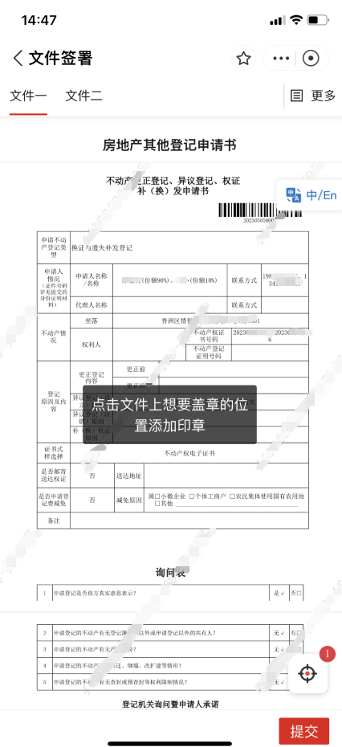

3.1.2文件盖章
在签署页面，系统提示“点击文件上想要盖章的位置添加印章”，根据提示找到相对应的地方，点击“点击盖章”，如下图所示：
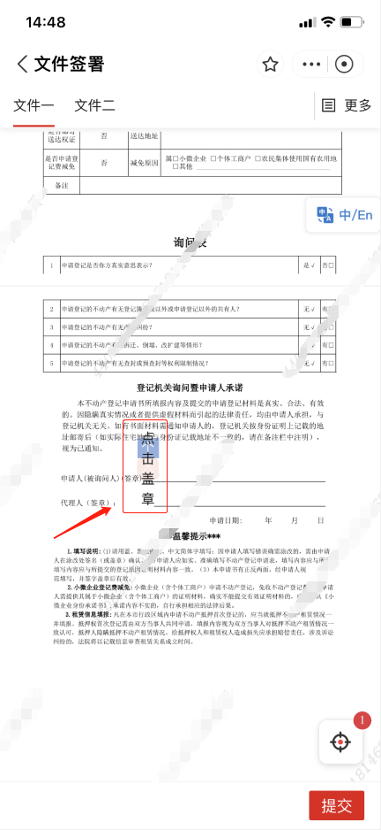
点击“点击盖章”后，个人印章有两种签名样式，分别为：手绘签名、系统自动生成的签名。
（一）可选择系统自动生成的印章，进行签署，如下图所示：
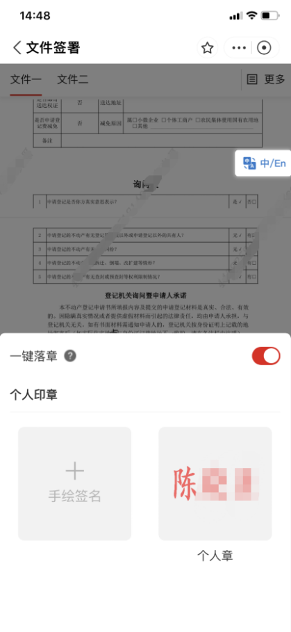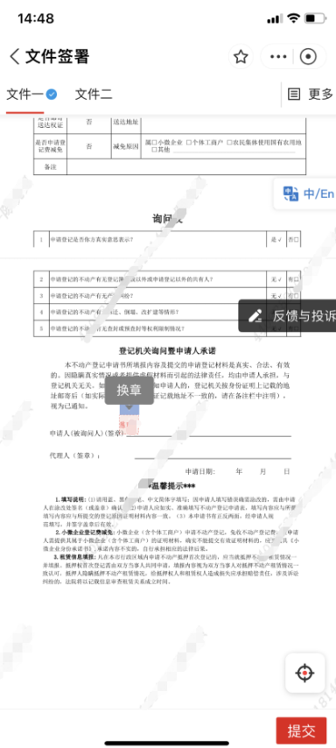
（二）点击“手绘印章”，进入手绘页面，通过手绘方式，在签名区，绘制签名印章，点击“确定”按钮生成手绘签名，如下图所示：
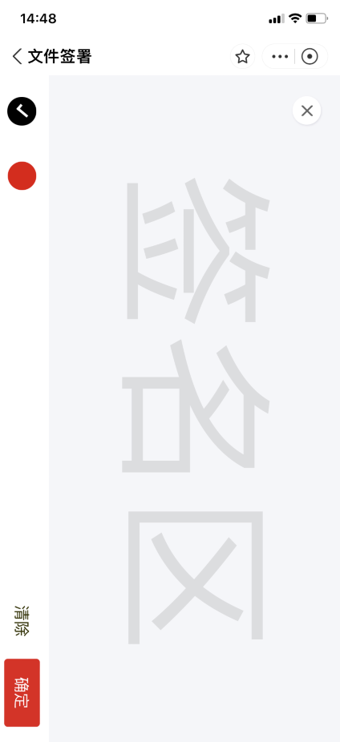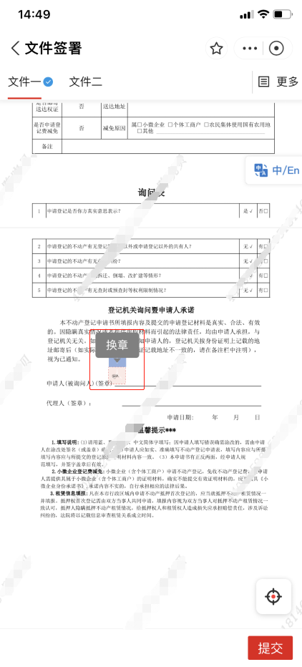
如签名有问题需要更改换章，点击“换章”按钮，可进行换章，在“个人印章”页面，可重新选择个人印章，选择完毕后，重新进行签署。文件二的签署方式，同上所述。如下图所示：
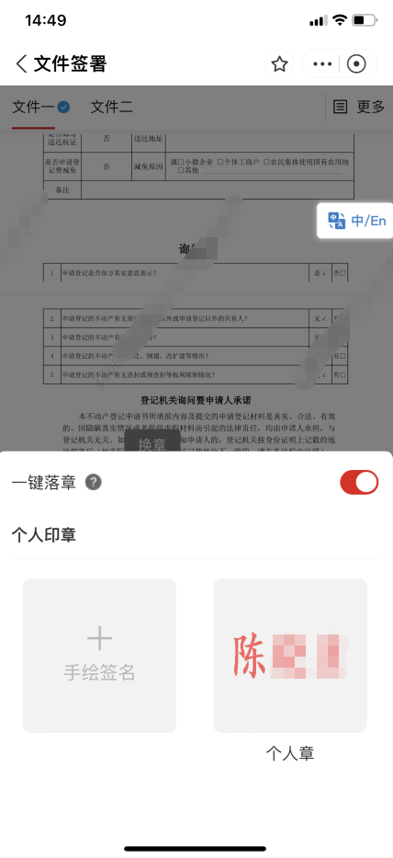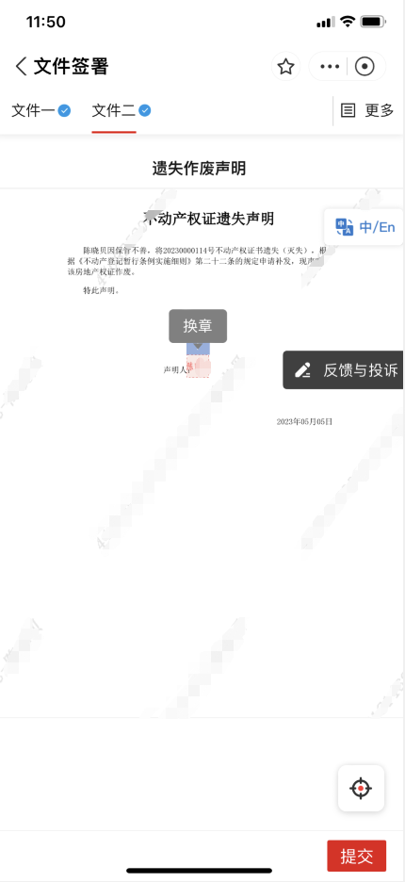
所有文件签署完毕后，点击“提交”按钮，进行提交。

3.1.3视频认证
提交签署文档时，需要进行身份验证。在身份验证时，需要通过视频进行认证，点击“同意协议并认证”，进入到“智能视频认证”页面，点击“开始”按钮，进行视频认证，如下图所示：

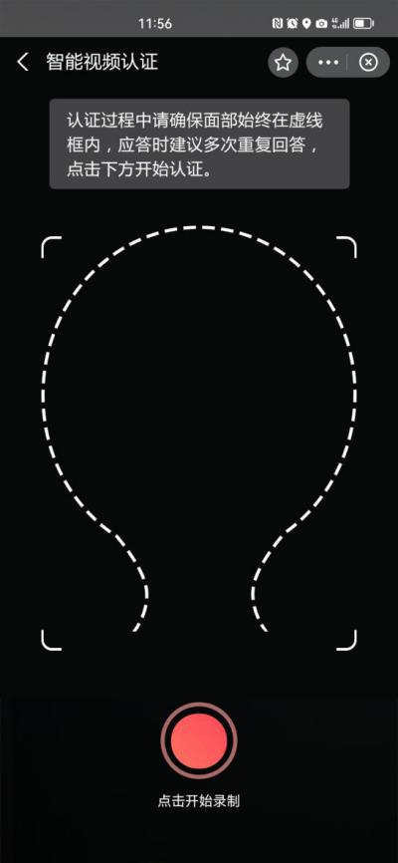
拿起手机，镜头对着自己的脸，根据手机提示，回答相应问题，回答完毕后，等待视频上传后自动进行认证，认证成功后，页面显示“认证成功”，如下图所示：
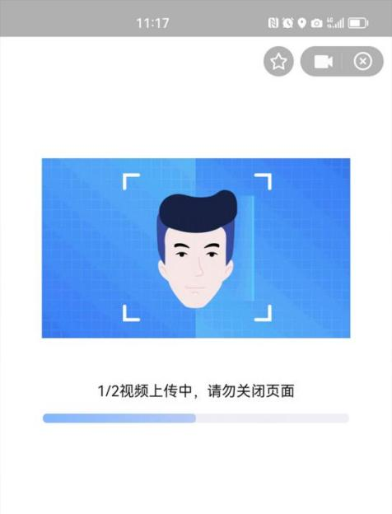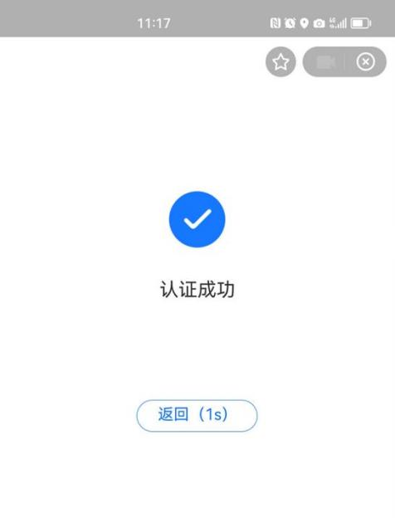
认证通过后显示“认证成功”，点击返回，显示“签署成功”，如下图所示：
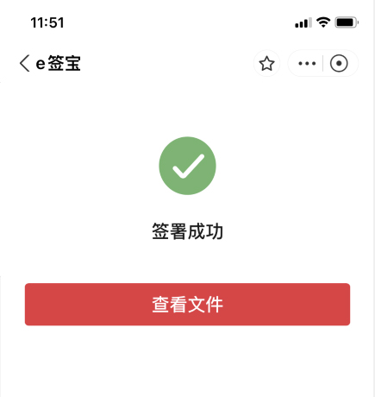
点击“查看文件”，查看签署成功的文件，如下图所示：
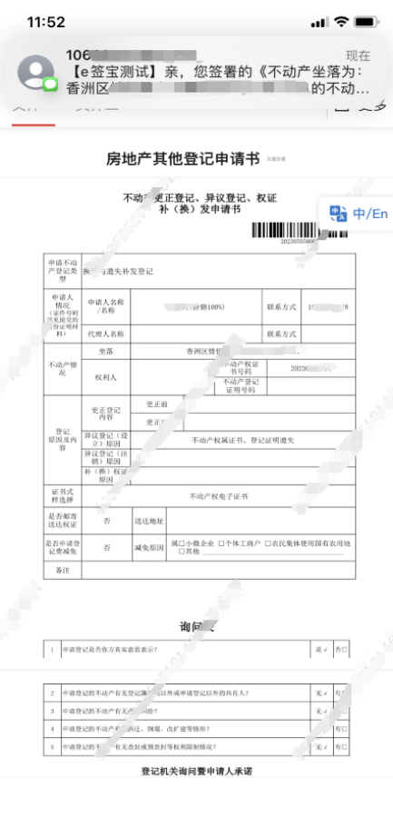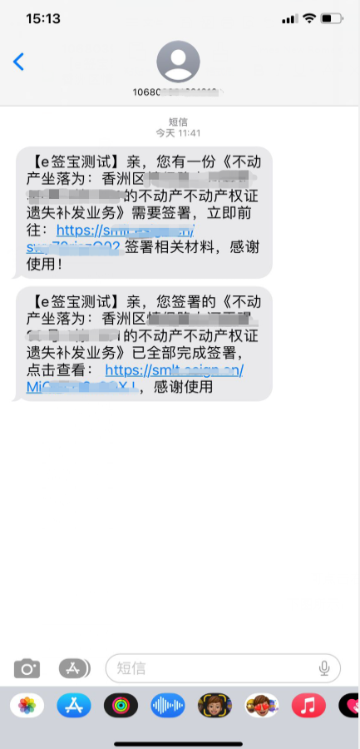

3.2“粤信签”电子签名
当申请人为港澳人士时，则使用“粤信签”签署文件，打开珠海不动产公众号，点击“办事大厅”，选择“电子签名”，如下图所示：
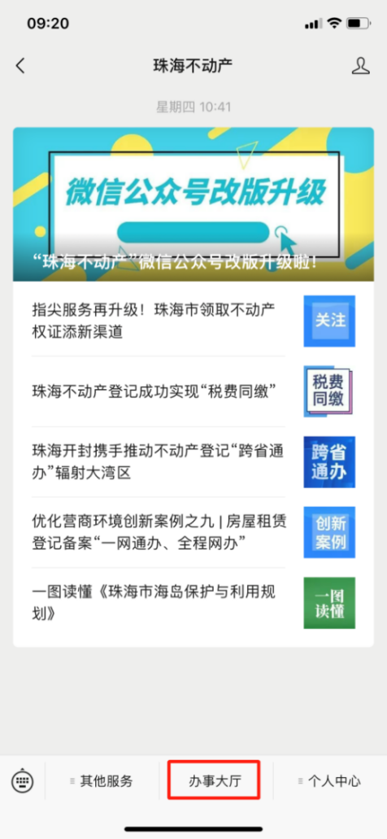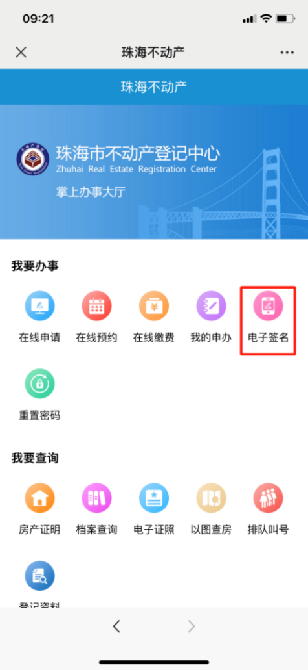
点击“电子签名”后，进入到“电子签名”页面。阅读温馨，勾选“我已阅知上述提示内容”，点击“下一步”按钮，如下图所示：
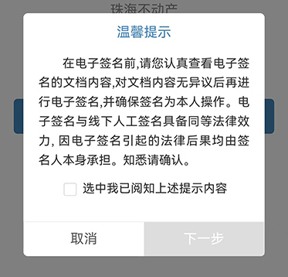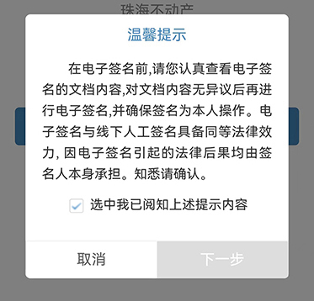
电子签名前，需要通过“粤信签”小程序，对申请进行人脸认证。点击“点击进行电子签名认证”按钮，进入“粤信签”小程序，如下图所示：
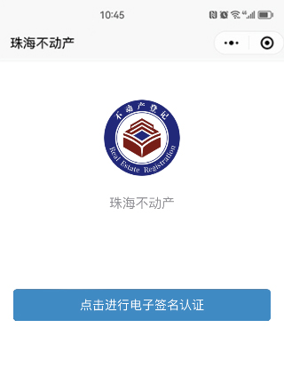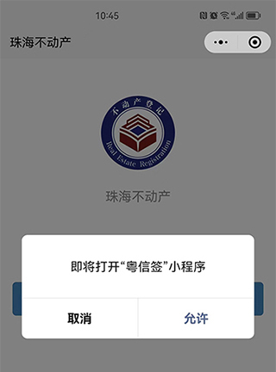
在“粤信签”小程序，点击“人脸识别登录”按钮，跳转到人脸识别验证界面，如下图所示：
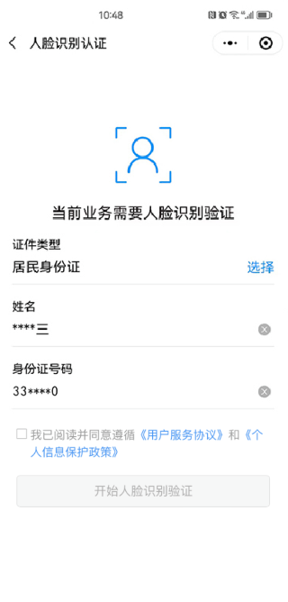
勾选“我已阅读并同意遵循《用户服务协议》和《个人信息保护政策》”，点击“开始人脸识别验证”按钮，进入到粤信签申请使用界面，如下图所示：

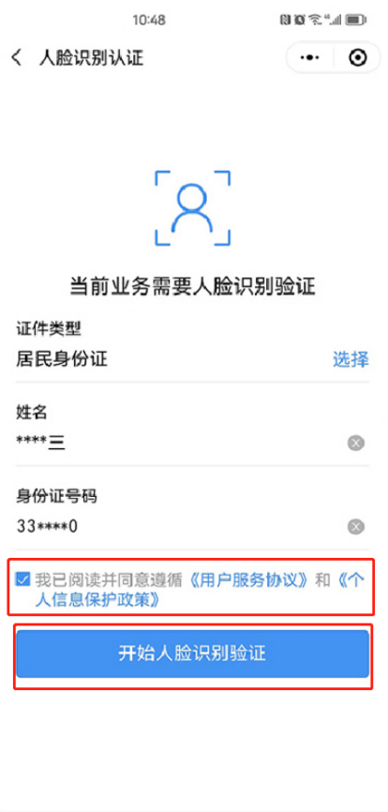 .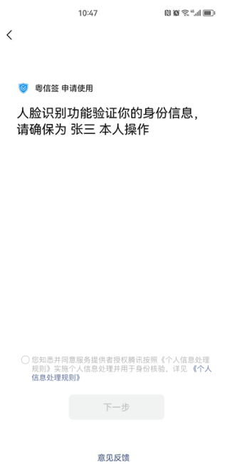
选中“您知悉并同意服务提供者授权腾讯按照《个人信息处理规则》实施个人信息处理并用于身份核验，详见《个人信息处理规则》”后，点击“下一步”按钮，进行人脸识别，如下图所示：
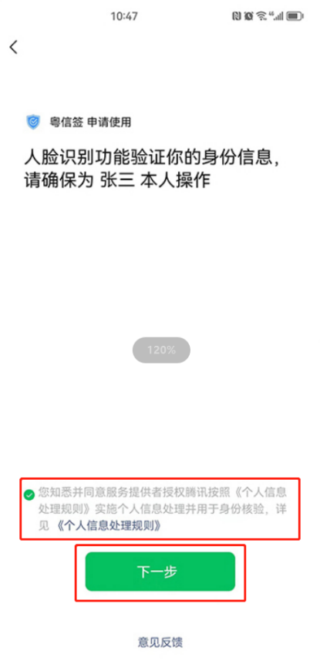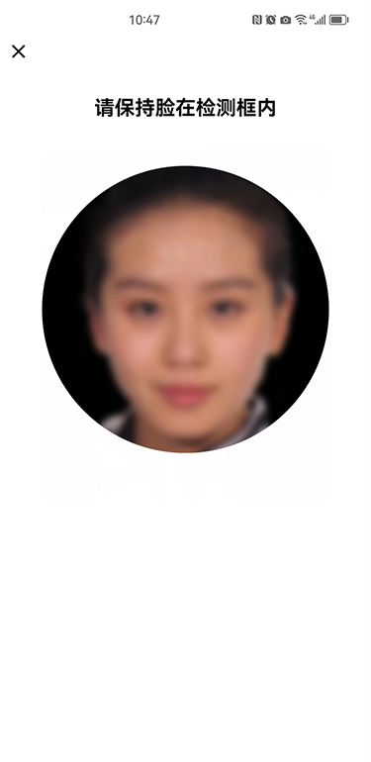
人脸识别认证成功后，点击“返回珠海不动产电子签名”，即可看到待签署粤信签二维码，长按二维码，点击“DGD电子签章”小程序，如下图所示：
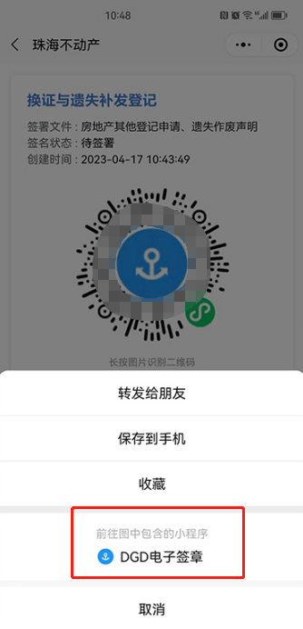
进入到“粤信签”界面，点击“人脸识别登录”按钮，跳转到人脸识别验证界面，如下图所示：
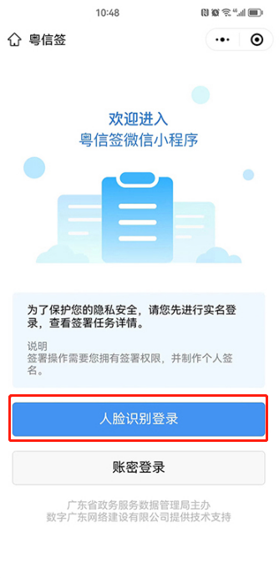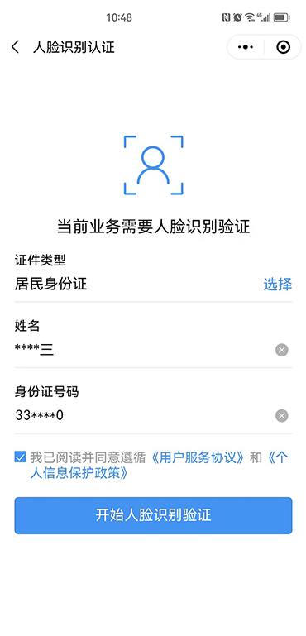
选中“您知悉并同意服务提供者授权腾讯按照《个人信息处理规则》实施个人信息处理并用于身份核验，详见《个人信息处理规则》”后，点击“下一步”按钮，进行人脸识别，如下图所示：
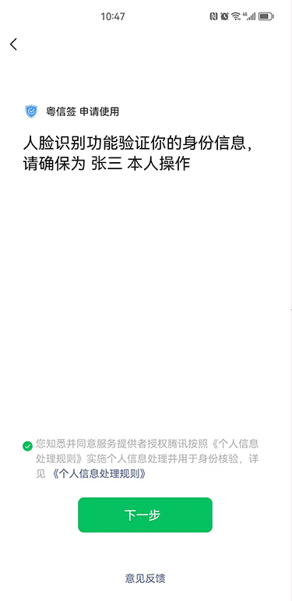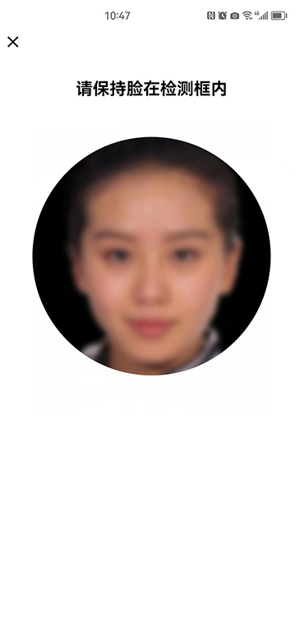
人脸识别后，进入到签署文件界面，查看签署相关信息后，点击“房地产其他登记申请书”、“遗失作废声明”，查看签署文件详情，如下图所示：
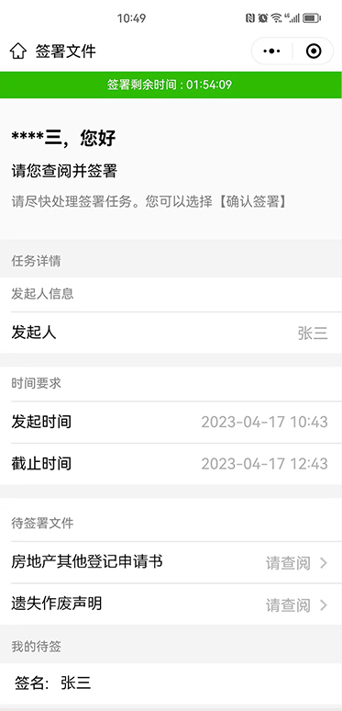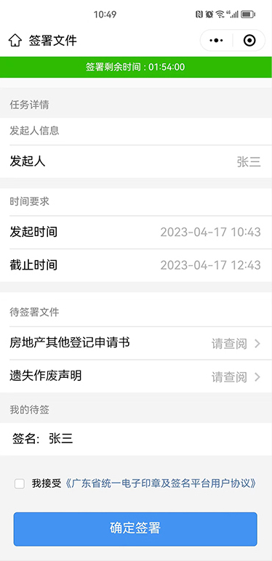
确定签署信息无误后，勾选“我接受《广东省统一电子印章及签名平台用户协议》”后，点击“确定签署”按钮，弹窗中再点击“确定签署”按钮，如下图所示：
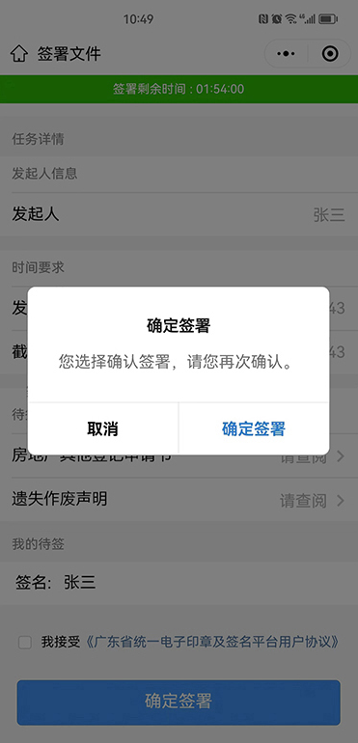
进入到人脸识别认证界面，勾选“我已阅读并同意遵循《用户服务协议》和《个人信息保护政策》”，点击“开始人脸识别验证”按钮，如下图所示：
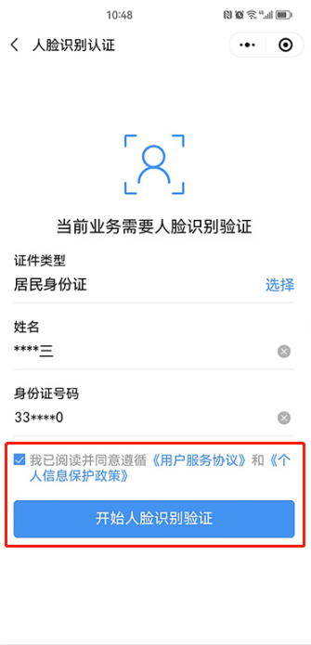
弹窗中点击“允许”进入到微警认证程序，温馨提示中点击“确认授权”按钮，如下图所示：
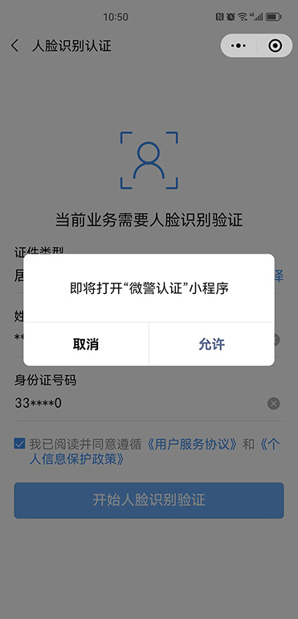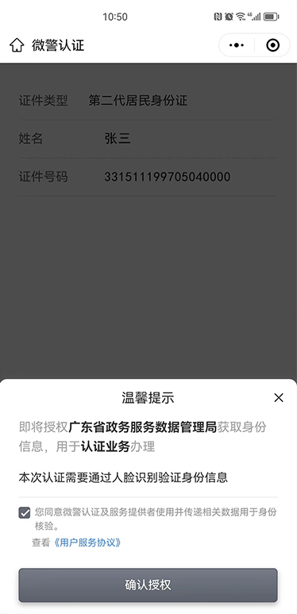
勾选“您知悉并同意服务提供者授权腾讯按照《个人信息处理规则》实施个人信息处理并用于身份核验，详见《个人信息处理规则》”，点击“下一步”按钮，如下图所示：
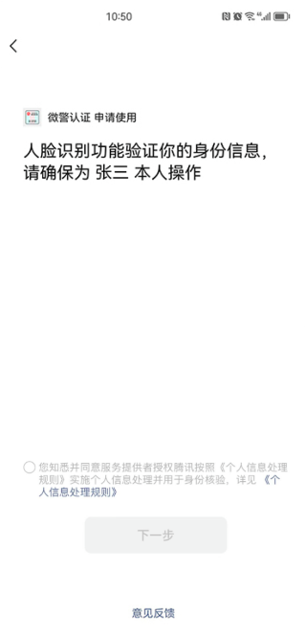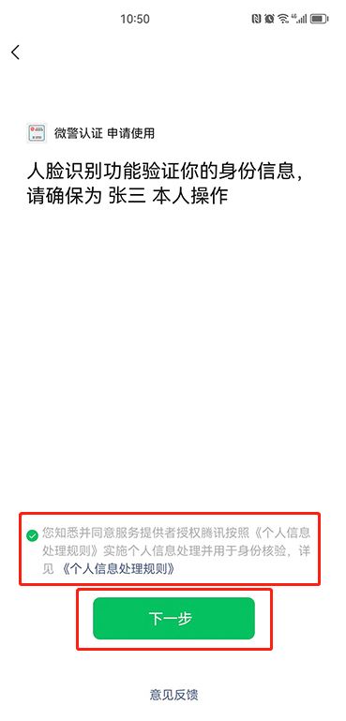
进行人脸识别后，自动跳转到已确认签署界面，点击“查看签署详情”按钮，点击已签署文件，“房地产其他登记申请书”，即可查看已签署成功后的申请书，如下图所示：
